Avdeling Ekorn 2017-2018

Dagsrytme
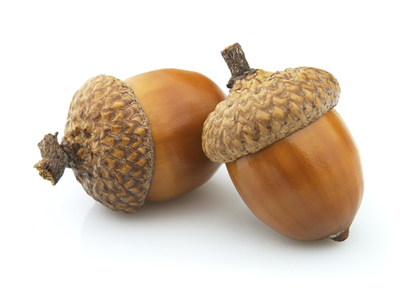

06.45: Bhg åpner
08.00: Frokost
08.30: Frilek
09.30: Samlingsstund
09.45: Planlagt aktivitet
11.15: Lunsj
12.00: Utelek
14.30: Fruktmåltid
15.00: Ute-/innelek
17.00: Bhg stenger

Hverdagen på Ekorn
Dette barnehageåret består Ekornavdelingen av 15 barn i alderen 1-4 år. Det er to 1-åringer, to 2-åringer, fem 3-åringer og seks 4-åringer. Vi er opptatt av at barna skal bli godt kjent med hverandre, føle samhold og tilhørighet til avdelingen og barnehagen. Vi vil tilrettelegge aktiviteter etter alder og utviklingsnivå, alle skal oppleve gleden av å mestre nye oppgaver. Det er viktig for oss at barnehagetiden oppleves positiv for barn og foreldre. Vi vil ha gode rutiner og en fast dagsrytme for å gi barna en forutsigbar hverdag. Opplevelse av egenverd og mestring, lek med jevnaldrende og tilhørighet i et positivt fellesskap skal prege vår hverdag. Vi deler ofte inn i grupper der vi gjør ulike aktiviteter med barna som bord-aktiviteter, samlingsstund, lesing, rollelek, konstruksjonslek eller gå på tur. De tilrettelagte aktivitetene vil variere fra dag til dag og i forhold til tema, men barna skal også få masse tid til å leke, for leken er det viktigste av alt!

Ukerytme
Mandag | Tirsdag | Onsdag | Torsdag | Fredag
Møtedag | Grupper | Språkgrupper | Turdag | Grupper

